Trabalho Prático 1 – Redes de Computadores

Pedro Araujo Pires

Protoclo UDP

Para trocar informações entre computadores, além de estarem conectados, eles precisam entender o que representam os dados enviados através da rede. Este é o papel dos protocolos de rede. A Internet foi projetada através de camadas de protocolos. Deste modo os desenvolvedores teriam liberdade para criar e mudar as formas de comunicação protocolo UDP - User Datagram Protocol - fica na camada de transporte, como visto na figura. Isto significa que ele é responsável por passar uma mensagem vinda da rede para uma aplicação um nível acima. O UDP utiliza a forma de datagramas para enviar mensagens e não garante a confiabilidade do canal. Desta forma a aplicação fica responsável pelo tratamento de possíveis erros na transmissão de pacotes entre o cliente e o servidor.

Janela Deslizante

Existem várias formas de estabelecer a confiabilidade da rede, que não é fornecida pelo protocolo UDP. Uma delas é o método Stop-and-wait. Basicamente, o transmissor envia cada pacote e espera sua confirmação para então poder enviar o próximo. A desvantagem deste método é que o canal permanece ocioso enquanto ele funciona com base na premissa de que antes de enviar um novo pacote, o transmissor deve ter certeza que o receptor recebeu o pacote anterior. Uma forma de permitir que o canal não fique ocioso é através da utilização de janelas deslizantes. Para isso são criados buffers para armazenar temporariamente os pacotes enviados e recebidos. Assim pode-se enviar pacotes simultaneamente.
O objetivo deste trabalho foi desenvolver uma aplicação no modelo cliente-servidor, em cima do protocolo UDP, utilizando o protocolo de janela deslizante Go-Back-N (janela do receptor tem tamanho de um pacote). O cliente envia ao servidor o nome do arquivo que deseja, e recebe este arquivo. Para isto deveria ser usada a biblioteca {\it sockets} do Unix.

O objetivo deste trabalho é implementar um par de programas utilizando a biblioteca de sockets do Unix, que exercitem tanto a transmissão unidirecional quanto a comunicação do tipo requisição-resposta sobre o protocolo TCP.
Os programas consistem em um cliente e um servidor, que funcionam da seguinte forma: o cliente envia um nome de arquivo pro servidor, que lê esse arquivo e o envia para o cliente. Ambos os programas contam o total de bytes enviados, e ao final da transferência o cliente imprime na tela informações sobre a transferência, como o tempo gasto e o throughput da transmissão.
Para testar esses programas, foram criados arquivos de texto de tamanho 2^{i} bytes, onde 0 <= i <= 16, alem de um arquivo de 3MB para testes com o servidor rodando localmente. O servidor é ligado, e o cliente requisita esses arquivos um a um, computando o tempo gasto e a velocidade de transmissão. O tempo gasto foi medido utilizando a função gettimeofday. De posse do tempo gasto e do total de bytes recebidos, o cliente faz o cálculo da velocidade da transmissão.
Os testes executados na mesma máquina foram feitos em um computador com processador Intel Core 2 2167MHz, com 2 GB de memória. Para deixar os testes mais fáceis de serem feitos, o servidor foi modificado para ficar em loop, aceitando a conexão do cliente, enviando o arquivo, e esperando por uma nova conexão novamente. Isso foi feito pois a especificação do trabalho determina que o servidor deve encerrar a execução após enviar o arquivo.
Os testes executados em máquinas diferentes utilizou o computador citado anteriormente para rodar o cliente, e o computador jaguar, presente na rede do DCC. As especificações da máquina jaguar foram retiradas do site do CRC, portanto não é possível listar suas características. O mesmo servidor modificado (em loop ao invés de uma execução por arquivo) foi utilizado. Os testes através da rede foram feitos através de uma conexão wireless, pois não havia um computador disponível para criar uma rede através de um cabo.
Abaixo seguem os resultados dos testes realizados no mesmo computador.

Tamanho (bytes) | Tempo (s) | Velocidade (kbps) | Bytes enviados
2 | 0.000660 | 2.96 | 2
4 | 0.000447 | 8.74 | 4
8 | 0.000502 | 15.56 | 8
16 | 0.000513 | 30.45 | 16
32 | 0.000423 | 73.86 | 32
64 | 0.000412 | 151.67 | 64
128 | 0.000430 | 290.72 | 128
256 | 0.000440 | 568.05 | 256
512 | 0.000485 | 1031.11 | 512
1024 | 0.000571 | 1752.76 | 1025
2048 | 0.000536 | 3735.14 | 2050
4096 | 0.000580 | 6903.22 | 4100
8192 | 0.000465 | 17220.90 | 8200
16384 | 0.000694 | 23073.89 | 16400
32768 | 0.001148 | 27902.31 | 32800
65536 | 0.001844 | 34739.20 | 65600
Tabela 1: testes no mesmo computador com buffer de 1024 bytes
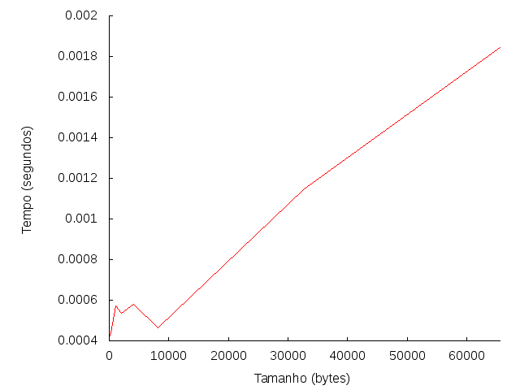
Gráfico 1: testes no mesmo computador com buffer de 1024 bytes
Tamanho (bytes) | Tempo (s) | Velocidade (kbps) | Bytes enviados
2 | 0.000513 | 3.81 | 2
4 | 0.000443 | 8.82 | 4
8 | 0.000456 | 17.13 | 8
16 | 0.000450 | 34.72 | 16
32 | 0.000443 | 70.53 | 32
64 | 0.000556 | 112.41 | 64
128 | 0.000435 | 287.37 | 128
256 | 0.000535 | 467.25 | 256
512 | 0.000514 | 974.63 | 513
1024 | 0.000481 | 2082.61 | 1026
2048 | 0.000485 | 4132.10 | 2052
4096 | 0.000509 | 7872.43 | 4104
8192 | 0.001507 | 5318.95 | 8208
16384 | 0.001183 | 13552.00 | 16416
32768 | 0.001174 | 27313.10 | 32832
65536 | 0.002262 | 28350.20 | 65664
Tabela 2: testes no mesmo computador com buffer de 512 bytes

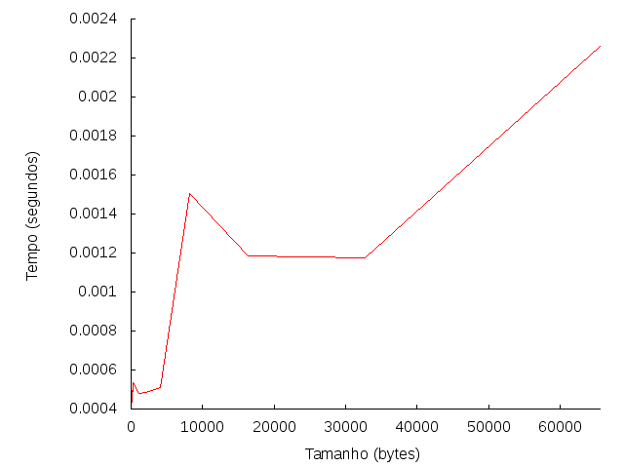
Gráfico 2: testes no mesmo computador com buffer de 512 bytes
Tamanho (bytes) | Tempo (s) | Velocidade (kbps) | Bytes enviados
2 | 0.024966 | 0.08 | 2
4 | 0.023357 | 0.17 | 4
8 | 0.021021 | 0.37 | 8
16 | 0.031431 | 0.50 | 16
32 | 0.012742 | 2.45 | 32
64 | 0.015855 | 3.94 | 64
128 | 0.017032 | 7.34 | 128
256 | 0.067662 | 3.69 | 256
512 | 0.028061 | 17.82 | 512
1024 | 0.028904 | 34.63 | 1025
2048 | 0.015613 | 128.22 | 2050
4096 | 0.040260 | 99.45 | 4100
8192 | 0.035217 | 227.38 | 8200
16384 | 0.050653 | 316.18 | 16400
32768 | 0.059804 | 535.60 | 32800
65536 | 0.281471 | 227.60 | 65600
Tabela 3: testes em computadores diferentes com buffer de 1024 bytes

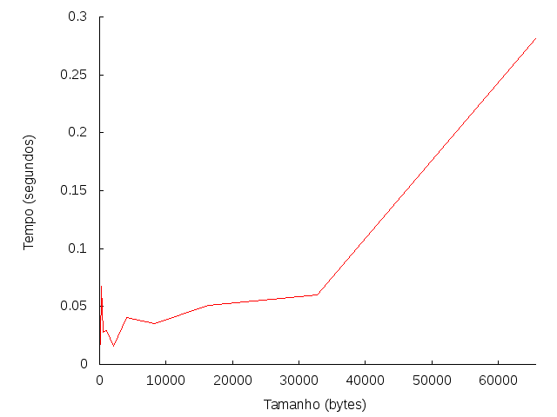
Gráfico 3: testes em computadores diferentes com buffer de 1024 bytes
Tamanho (bytes) | Tempo (s) | Velocidade (kbps) | Bytes enviados
2 | 0.004266 | 0.46 | 2
4 | 0.004624 | 0.84 | 4
8 | 0.004963 | 1.57 | 8
16 | 0.003742 | 4.18 | 16
32 | 0.003894 | 8.03 | 32
64 | 0.003826 | 16.34 | 64
128 | 0.004879 | 25.62 | 128
256 | 0.005871 | 42.58 | 256
512 | 0.004409 | 113.63 | 513
1024 | 0.007047 | 142.18 | 1026
2048 | 0.009501 | 210.92 | 2052
4096 | 0.009296 | 431.13 | 4104
8192 | 0.016911 | 473.99 | 8208
16384 | 0.020618 | 777.54 | 16416
32768 | 0.032123 | 998.12 | 32832
65536 | 0.081799 | 783.93 | 65664
Tabela 4: testes em computadores diferentes com buffer de 512 bytes

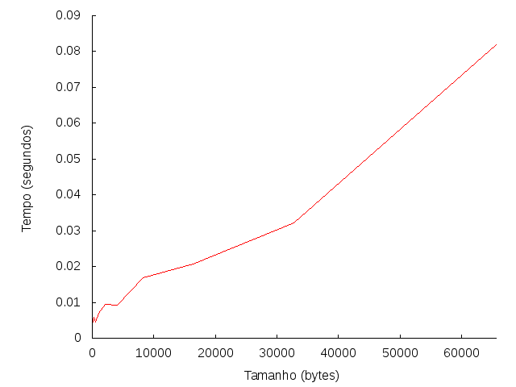
Gráfico 4: testes em computadores diferentes com buffer de 512 bytes
Ao analisar os resultados, a primeira informação observada é que, enquanto o arquivo enviado é menor do que o buffer, é enviado exatamente o total de bytes do arquivo. Porem, quando o tamanho do arquivo excede o tamanho do buffer, alguns bytes a mais são enviados. Mais especificamente, quando o arquivo é do mesmo tamanho que o buffer, é enviado exatamente 1 byte a mais, e essa proporção (1 byte por buffer) continua indefinidamente (pelo menos até onde os testes foram). Como somente os bytes do arquivo que estão no buffer são enviados, esse byte adicional deve ser algum tipo de indicação de que ainda existem pacotes a serem enviados.
Outro dado que chama a atenção é o fato de, nos testes locais (e em parte nos testes através da rede), a velocidade aproximadamente dobrar sempre que o tamanho do arquivo dobra. Devido ao fato de os programas estarem muito próximos (na mesma máquina), o tamanho da mensagem não é o que limita o tempo de transmissão, mas sim o processamento necessário para enviar a mensagem. É possível ver que isso tambem ocorre com as mensagens enviadas através da rede, porem esse efeito para de ocorrer antes.
Tambem é possível perceber que a velocidade de transmissão nos testes feitos através da rede abtiveram uma velocidade de transmissão muito alta para os padrões da internet brasileira. Isso se deve ao fato de os dois computadores estarem a uma máquina de distância. Abaixo está a saída do programa traceroute para a máquina jaguar.dcc.ufmg.br:

1 chronos-usuarios.dcc.ufmg.br (150.164.7.129) 2.838 ms 3.676 ms 3.813 ms
2 jaguar.dcc.ufmg.br (150.164.0.199) 4.029 ms 4.227 ms 4.406 ms

Os resultados obtidos com esse trabalho estava de acordo com o esperado, exceto o fato que ocorreu com os bytes enviados a mais quando o tamanho do arquivo sendo enviado excedia o tamanho do buffer. Os testes poderiam ter sido mais extensos, por exemplo utilizando uma rede conectada por cabo, mas não foi possível. Mesmo assim foi possível aprender como programar utilizando a biblioteca de sockets do Unix, e como que um par de programs cliente/servdor funciona. Todos os gráficos foram feitos utilizando o programa gnuplot, disponível em http://www.gnuplot.info.

